Андреев Д.И.
Студенческий билет: 2019/3781
Вариант 1
1. Бросают игральную кость. Путь событие  – это выпадение четного числа, а событие  – выпадение числа меньшего 4. Что представляют собой события 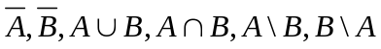? Какие элементы пространства элементарных исходов данного опыта им благоприятствуют?
Выберем пространство возможных исходов:
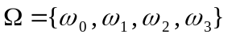 - возможные исходы опыта.
Элементарные исходы:
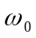 - выпало четное число.
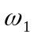 - выпало нечетное число.
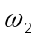 - выпало число меньше 4.
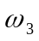 - выпало число больше или равное 4.
Подмножества соответствующее событиям и :
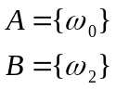
Подмножества противоположных событий:
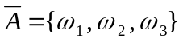 - выпало любое нечетное число
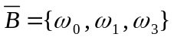 - выпало любое число большее или равное 4
Подмножество объединения событий:
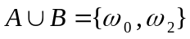 - выпало четное число, меньшее 4
Подмножество пересечения событий:
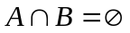 - невозможное событие, так как нет общих элементарных событий.
Подмножество разности событий:
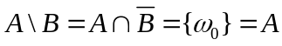 - выпало любое четное число
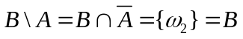 - выпало любое число меньшее 4
2. Бросают две игральные кости. Найти вероятность события , когда сумма выпавших очков равна 4, и события , когда произведение выпавших очков равно 4.
Количество элементарных исходов равно числу размещений из 6 по 2 плюс все исходы, когда при выпадении одинаковых значений на обоих костях:
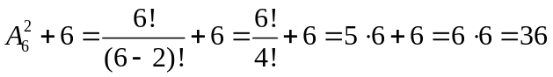
Множество элементарных исходов, благоприятствующих событию :
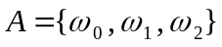
- первая кость – 1, вторая – 3.
- первая кость – 3, вторая – 1.
- первая кость – 2, вторая – 2.
Множество элементарных исходов, благоприятствующих событию :
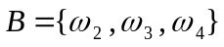
- первая кость – 2, вторая – 2.
- первая кость – 1, вторая – 4.
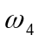 - первая кость – 4, вторая – 1.
Вероятность этих событий:
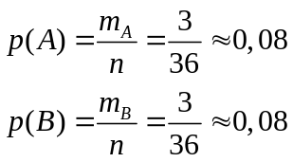
3. Случайным образом выбирают 3 шара из 7, среди которых 3 белых и 4 черных. Найти вероятность того, что среди выбранных окажется два белых шара.
Количество возможных элементарных событий равно числу сочетаний из 7 по 3:
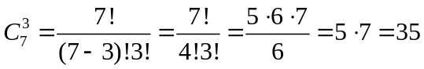
Так как в задаче не сказано, что из выпавших шаров должно оказаться ровно 2 белых, следовательно, третий шар может быть либо белым, либо черным, т.е. имеем 2 события:
А – вынуты 3 одинаковых шара
В – вынуты 2 черных шара и 1 черный
Количество элементарных событий, благоприятствующих событию А:
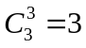
Количество событий, благоприятствующих событию В:
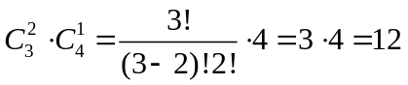
Общее количество элементарных исходов, благоприятствующих заданному событию:
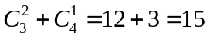
Вероятность наступления заданного события равна:
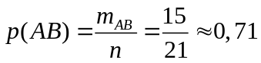
4. Два независимых события и наступают с вероятностями 0,3 и 0,8 соответственно. Найти вероятность того, что наступит: а) хотя бы одно событие; б) ровно одно событие.
а) Наступление хотя бы одного события равно:
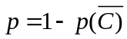,
где 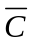 - событие, при котором не наступит ни А ни В:
Тогда вероятность хотя бы одного события равна:
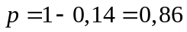
б) Наступления ровно одного события означает, что первое должно наступить и второе точно не наступит. Пусть:
- наступить только событие А
- наступить только событие B
Так как события и  несовместные (т.е. не может одновременно произойти только событие А и только событие В), то вероятность наступления ровно одного события равна:
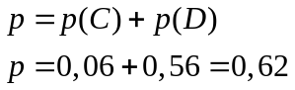
5. В группе 20 студентов: 2 отличника, 10 хорошистов, 4 троечника и 4 двоечника. Отличники учат 100% экзаменационных билетов, хорошисты – только 80%, троечники – 60% и двоечники – только 40%. Найти вероятность того, что взятый наугад студент этой группы сдаст экзамен. Если некий студент данной группы сдал экзамен, то какова вероятность того, что он являлся одним из четырех троечников?
Полная группа несовместных гипотез:
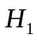 - выбранный студент - отличник
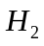- выбранный студент - хорошист
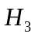- выбранный студент - троечник
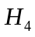- выбранный студент – двоечник
Вероятность гипотез:
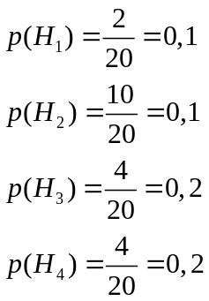
Условные вероятности события А – выбранный студент сдал экзамен:
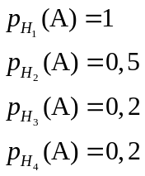
Найдем вероятность того, что студент данной группы сдал экзамен по формуле полной вероятности:
По формуле Байеса найдем, что сдал экзамен троечник:
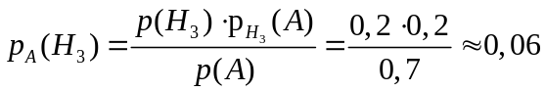
6. Известна вероятность события 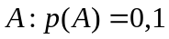. Дискретная случайная величина – число появлений события в трех опытах. Требуется построить ряд распределения этой случайной величины, найти ее математическое ожидание M[ξ], дисперсию D[ξ], среднее квадратическое отклонение σ и вероятность попадания в интервал 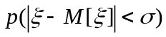.
Найдем все возможные значения и соответствующие вероятности. В трех опытах число появлений события может быть равно 0, 1, 2 или 3. Найдем вероятности по формуле Бернулли:
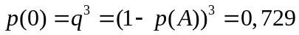
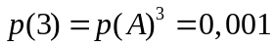
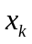 | 0 | 1 | 2 | 3
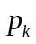 | 0,729 | 0,243 | 0,027 | 0,001

Найденные вероятности удовлетворяют условию нормировки:
Найдем математическое ожидание для распределения Бернулли:
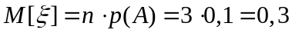
Найдем дисперсию для распределения Бернулли:
Найдем среднеквадратичное отклонение:
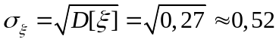
Найдем вероятность попадания в интервал :
Так как попаданию в интервал соответствует попадание в два интервала: 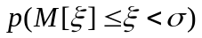 и 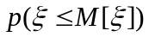, то искомая вероятность равна сумме вероятностей попадания в эти интервалы.
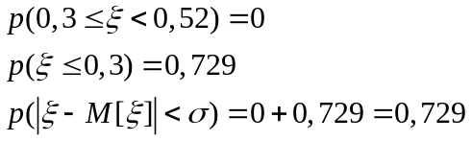
7. Дана плотность распределения вероятности непрерывной случайной величины
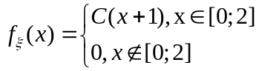
Найти значение константы , функцию распределения 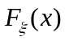, вероятность попадания в интервал 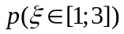, математическое ожидание 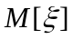 и дисперсию 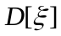.
Случайную величину найдем из условия нормировки:
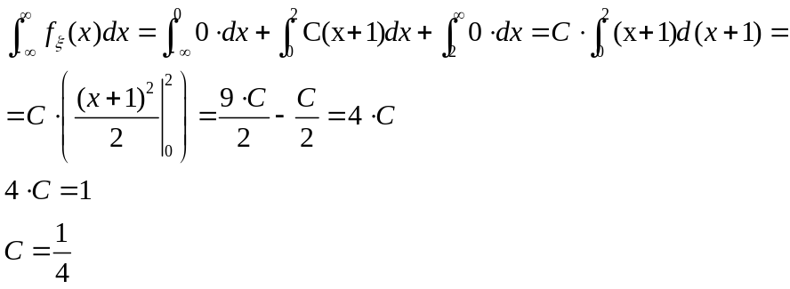
Найдем функцию распределения :
При 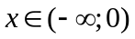
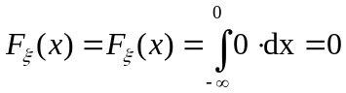
При 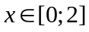
При 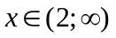
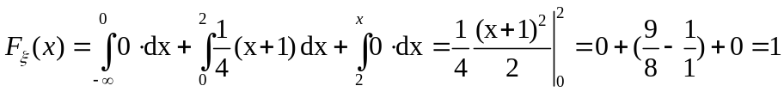
Получаем функцию распределения:
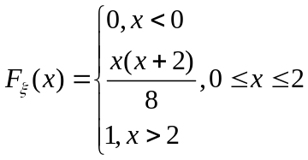
Найдем математическое ожидание :
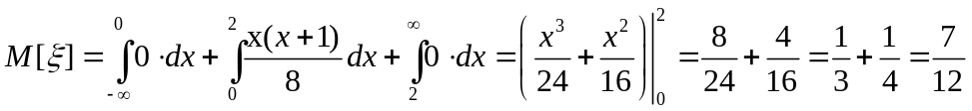
Найдем дисперсию :
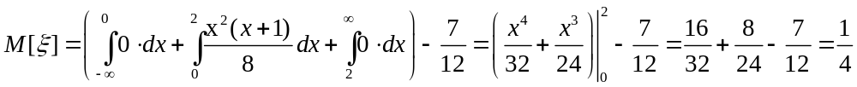
Найдем вероятность попадания в интервал :
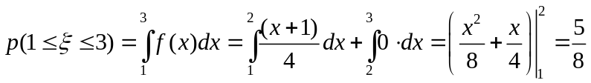
8. Случайная величина имеет нормальное распределение с математическим ожиданием 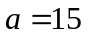 и дисперсией 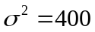. Найти интервал, симметричный относительно математического ожидания, вероятность попадания в который равна 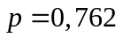.
Найдем значение функции Лапласа на интервале вида 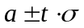:
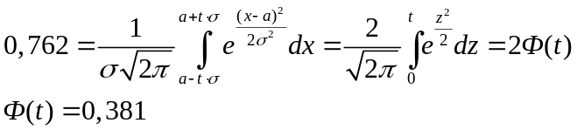
По таблице значений функции Лапласа найдем значение аргумента, для которого 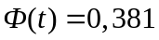:
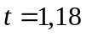
Получаем интервал:
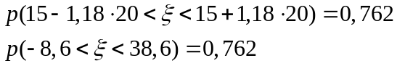
9. Дан ряд распределения двумерной случайной величины 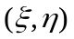:
 |  | 0 | 1 | 2
-1 |  | 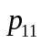 | 0 | 1/8
0 |  | 1/8 | 1/8 | 0
1 |  | 3/8 | 1/8 | 0

Найти значение , частные распределения случайных величин и , их математическое ожидание и дисперсию (т.е. , , 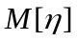, 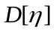), а также корреляционный момент 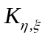 и коэффициент корреляции 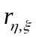.
Значение найдем из условия нормировки 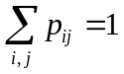
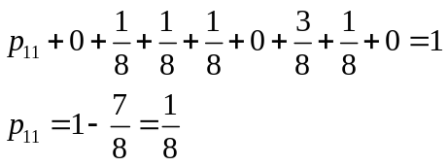

Определим частные распределения:
 | 0 | 1 | 2
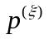 | 5/8 | 2/8 | 1/8

 | -1 | 0 | 1
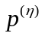 | 2/8 | 2/8 | 4/8

Определим математическое ожидание:
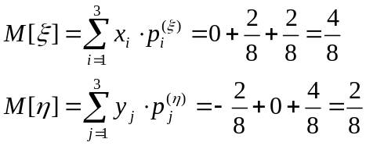
Определим дисперсию:
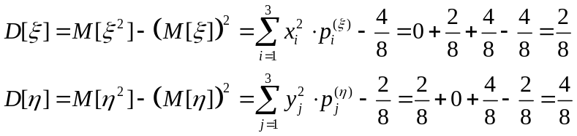
Определим корреляцию:
Найдем коэффициент корреляции:
